## Ejercicio 1

Hacer una JSON que pueda contener una lista de personas, cada persona está formada por los siguientes elementos. **Hacer un ejemplo con 2 personas**

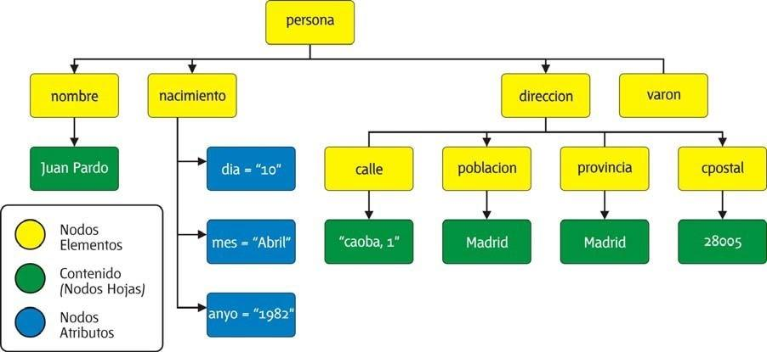

{

"personas": [

{

"nombre": "Juan Pardo",

"nacimiento": {

"dia": "10",

"mes": "abril",

"anyo": "1982"

},

"direccion": {

"calle": "Caoba, 1",

"poblacion": "Madrid",

"provincia": "Madrid",

"cpostal": "28005"

},

"genero": "varon"

},

{

"nombre": "María López",

"nacimiento": {

"dia": "15",

"mes": "junio",

"anyo": "1990"

},

"direccion": {

"calle": "Gran Vía, 25",

"poblacion": "Madrid",

"provincia": "Madrid",

"cpostal": "28013"

},

"genero": "mujer"

}

]

}

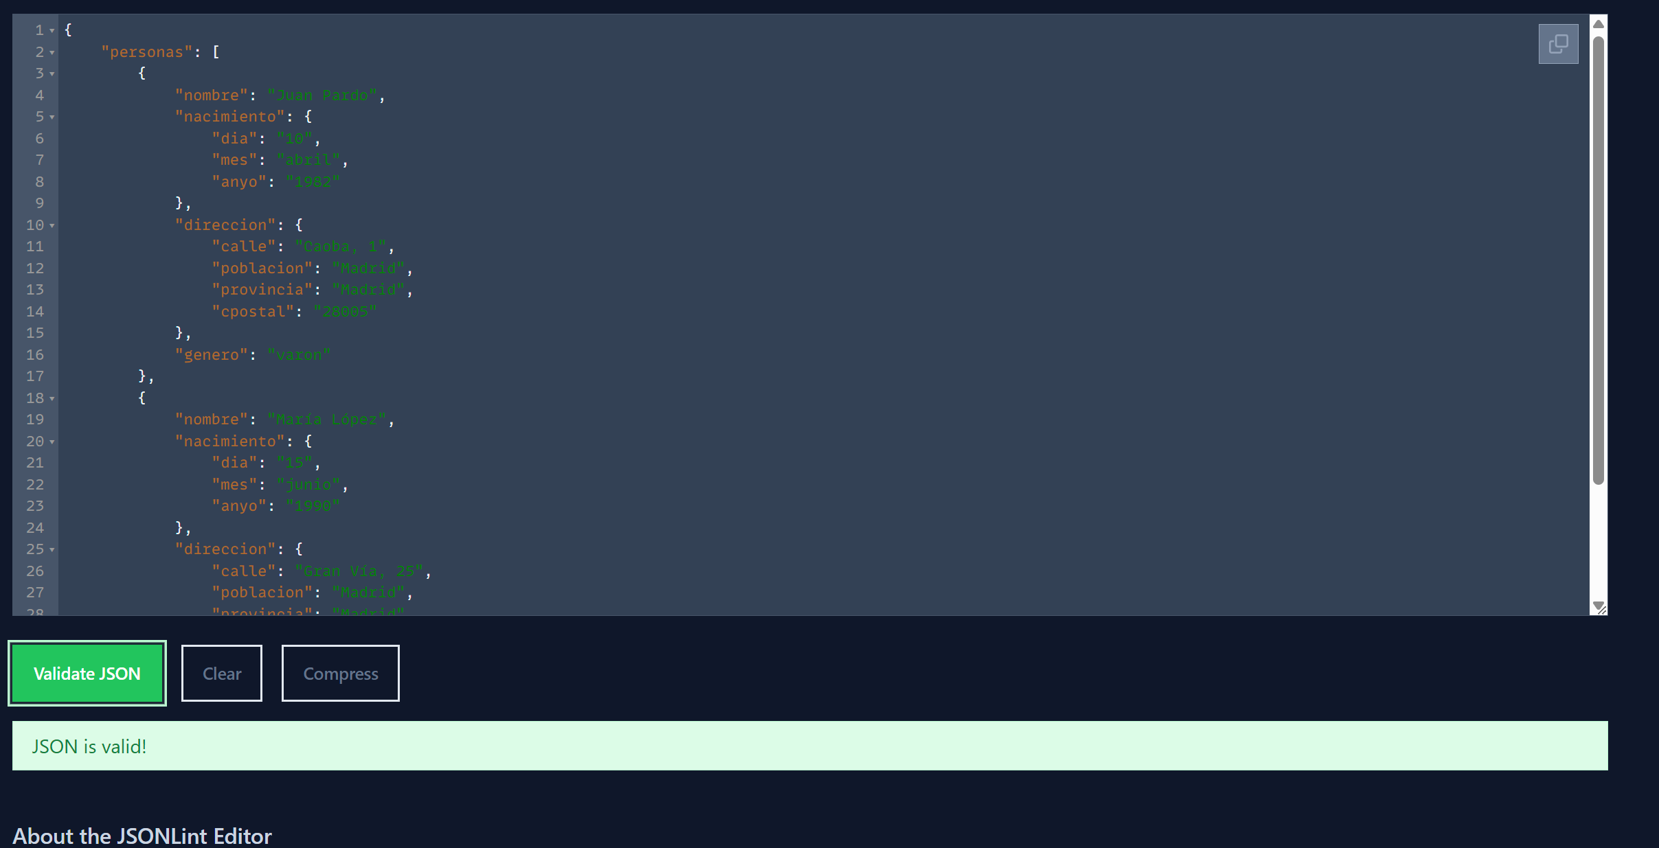

## Ejercicio 2

Una aplicación de mensajería quiere contener cada mensaje en un JSON. Cada mensaje tiene estos campos

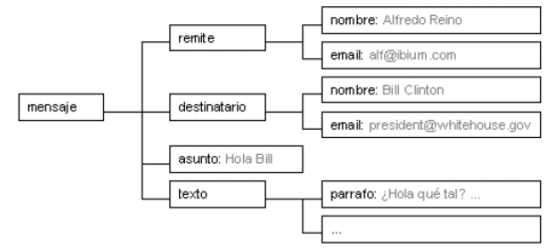

Ha un JSON con un mensaje de ejemplo

{

"mensaje": {

"remite": {

"nombre": "Alfredo Reino",

"email": "alf@ibium.com"

},

"destinatario": {

"nombre": "Bill Clinton",

"email": "president@whitehouse.gov"

},

"asunto": "Hola Bill",

"texto": [

"¿Hola qué tal?",

"Espero que estés bien.",

"Nos vemos pronto."

]

}

}

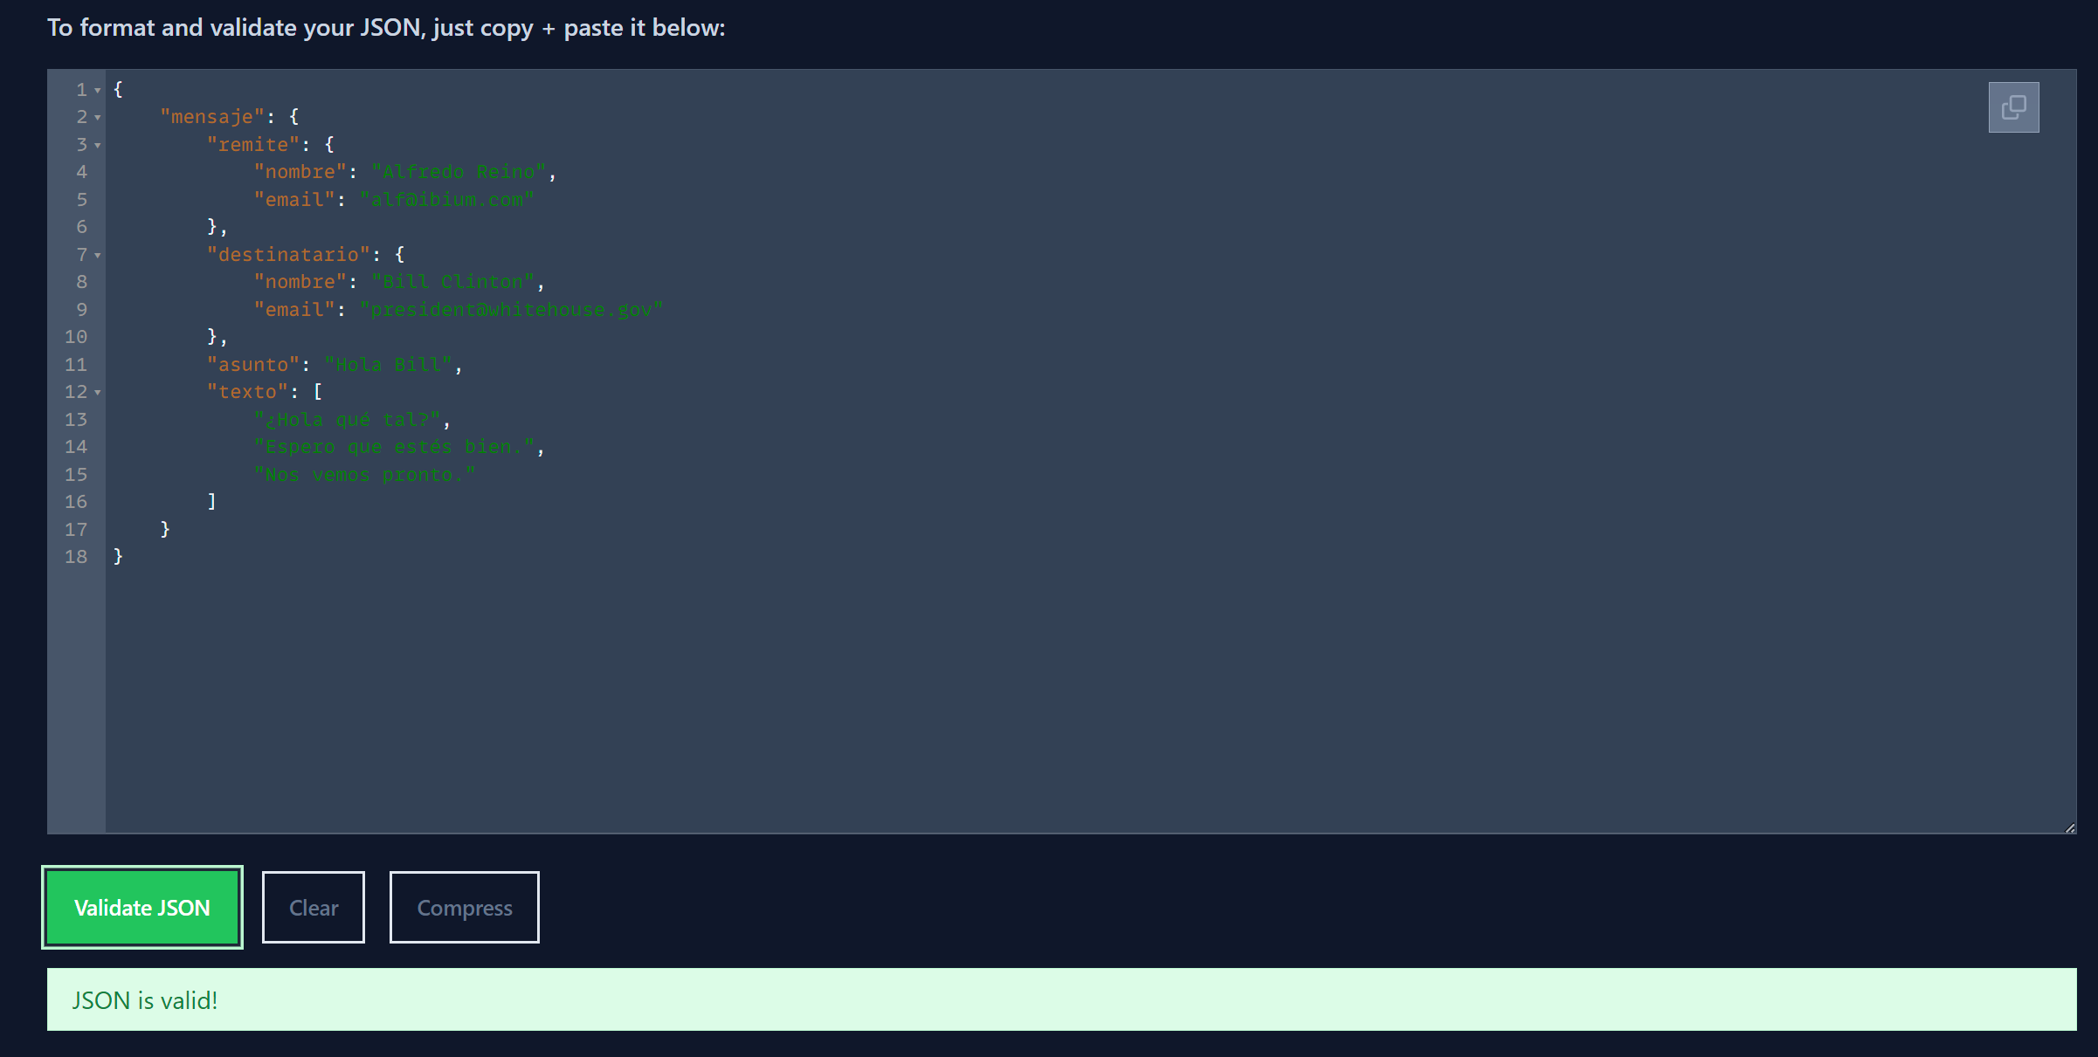

## Ejercicio 3 ( Pedidos )

Genera el JSON necesario para una app de compras que debe enviar la información de **cada pedido** al servidor en un archivo JSON. Para cada pedido

se debe generar un archivo JSON que contendrá:

● Un número de pedido, la fecha ( AAAA-MM-DD ) y la hora del pedido ( hh:mm:ss )

● Un elemento usuario que contendrá, el nombre de usuario, el nombre completo y la dirección de envío.

● La dirección de envío a su vez es un elemento que está compuesto por la calle, la población y el código

postal.

● A continuación irá una lista de artículos. Para cada artículo se incluirá el código de artículo, una

descripción y el precio.

Haz un ejemplo de archivo para **un pedido de tres artículos**

{

"pedido": {

"numeroPedido": "A12345",

"fecha": "2025-05-05",

"hora": "16:45:30",

"usuario": {

"nombreUsuario": "juan_garcia",

"nombreCompleto": "Juan García López",

"direccionEnvio": {

"calle": "Calle del Río",

"poblacion": "Toledo",

"codigoPostal": "45001"

}

},

"articulos": [

{

"codigoArticulo": "P001",

"descripcion": "Aceite de oliva virgen extra 1L",

"precio": 6.50

},

{

"codigoArticulo": "P002",

"descripcion": "Vinagre balsámico 250ml",

"precio": 3.75

},

{

"codigoArticulo": "P003",

"descripcion": "Pack de especias surtidas",

"precio": 4.20

}

]

}

}

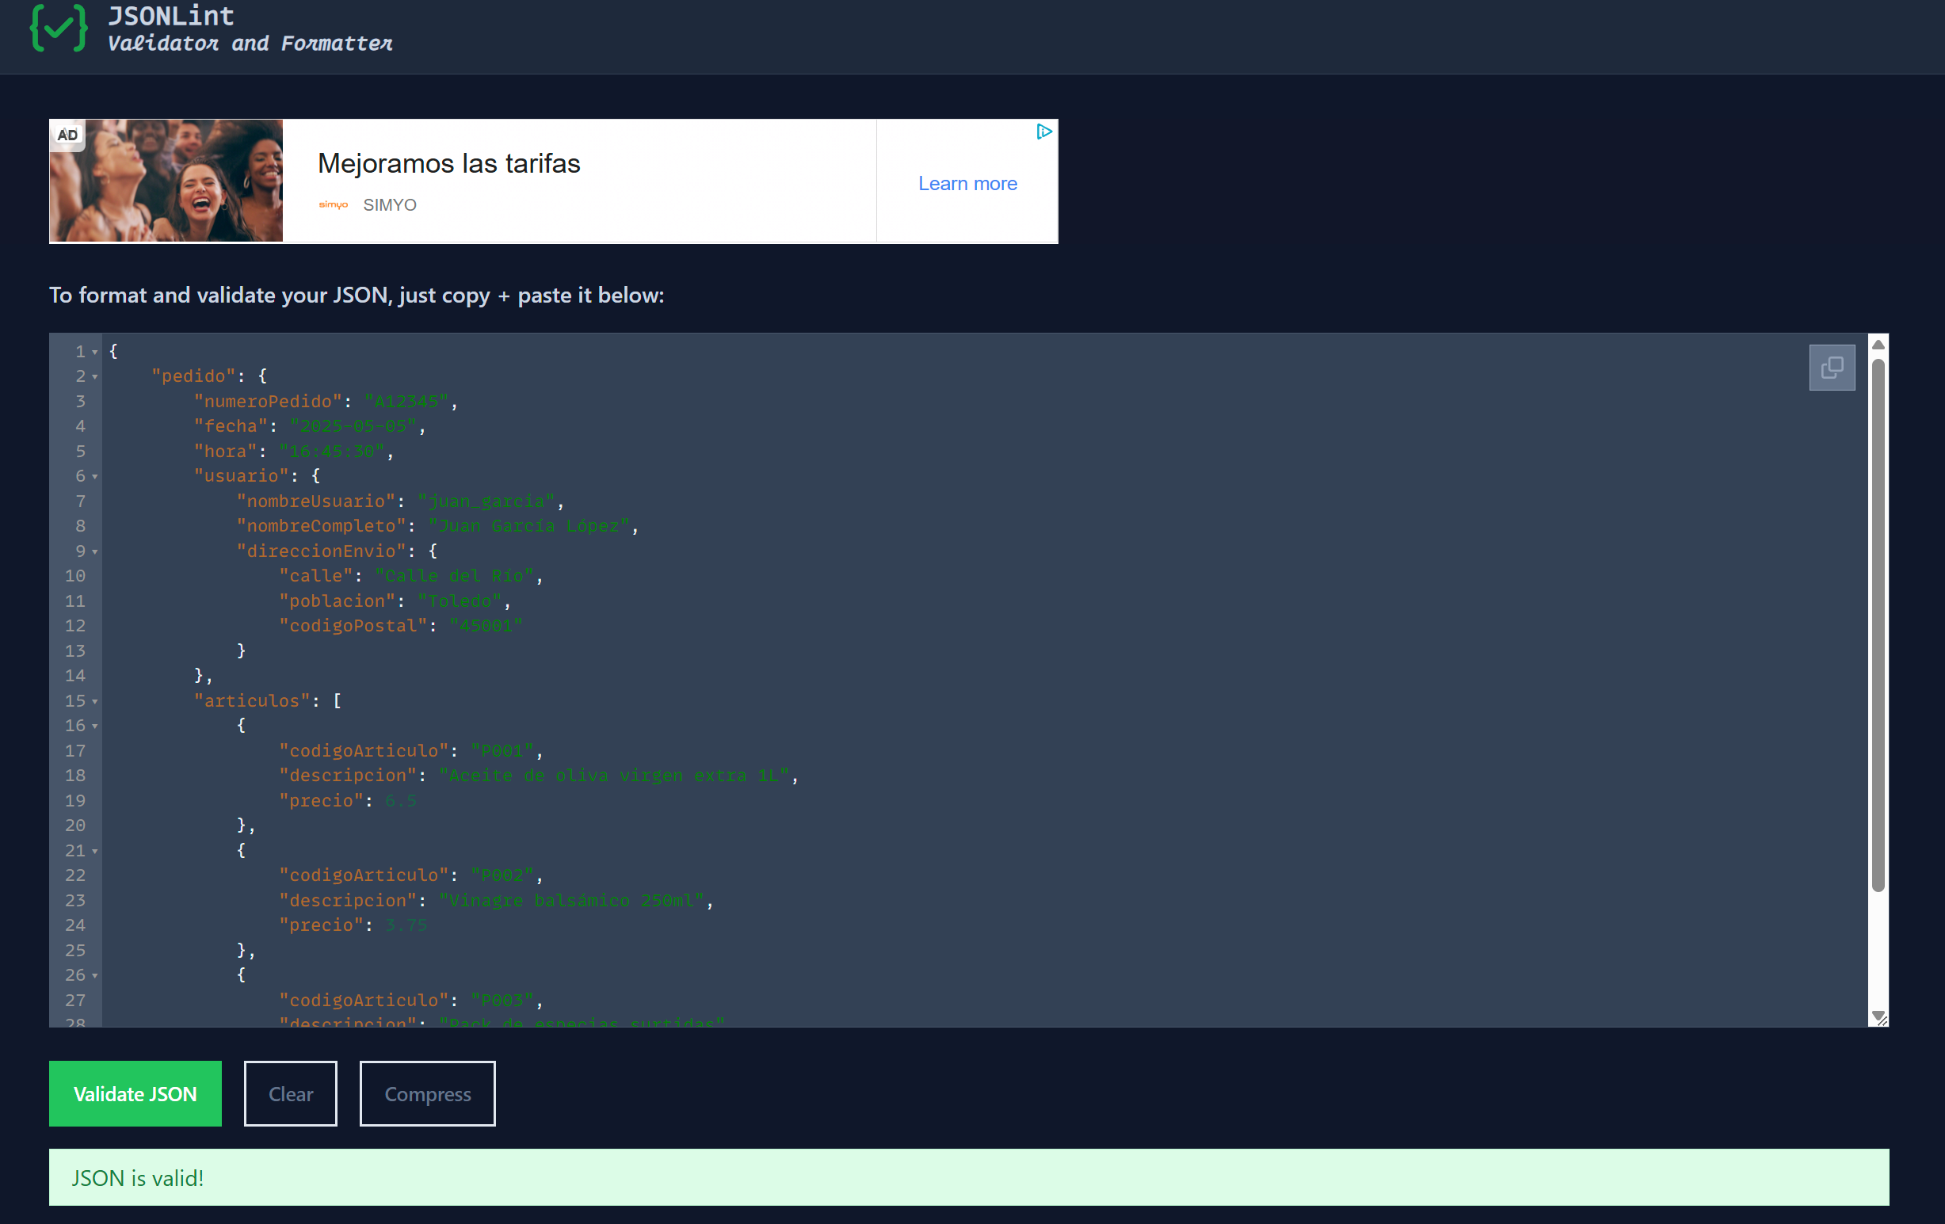

## Ejercicio 4 ( Concesionarios)

Se desea modelar en JSON la información relativa a distintos concesionarios de vehículos de una marca. La lista de concesionarios debe tener al menos uno, no puede estar vacía. Deberá poder recoger la información de contacto de cada concesionario ( nombre, dirección, localidad y uno o más teléfonos ) así como la lista de los vehículos que tiene a la venta. La lista de vehículos puede estar vacía, o contener 1 o varios vehículos diferentes. Cada vehículo se identifica

mediante su matrícula y pueden ser del tipo “turismo” o “furgoneta”, siendo el

valor por defecto “turismo”. Del vehículo se recoge el modelo, cilindrada, tipo de combustible ( sólo puede ser Gasolina

o Diesel ), color, y puede contener un elemento “asegurado” que es un booleano

**Hacer un ejemplo con 2 concesionarios con 2 y 3 vehículos respectivamente**

{

"concesionarios": [

{

"nombre": "AutoMadrid",

"direccion": "Calle Alcalá 123",

"localidad": "Madrid",

"telefonos": ["911234567", "919876543"],

"vehiculos": [

{

"matricula": "1234ABC",

"tipo": "turismo",

"modelo": "Seat Ibiza",

"cilindrada": 1200,

"combustible": "Gasolina",

"color": "Rojo",

"asegurado": true

},

{

"matricula": "5678DEF",

"tipo": "furgoneta",

"modelo": "Ford Transit",

"cilindrada": 2000,

"combustible": "Diesel",

"color": "Blanco"

}

]

},

{

"nombre": "MotorSur",

"direccion": "Av. Andalucía 56",

"localidad": "Sevilla",

"telefonos": ["954112233"],

"vehiculos": [

{

"matricula": "4321GHI",

"modelo": "Renault Clio",

"cilindrada": 1100,

"combustible": "Gasolina",

"color": "Negro"

},

{

"matricula": "8765JKL",

"tipo": "furgoneta",

"modelo": "Citroën Jumpy",

"cilindrada": 1900,

"combustible": "Diesel",

"color": "Gris",

"asegurado": false

},

{

"matricula": "1122MNO",

"modelo": "Peugeot 208",

"cilindrada": 1300,

"combustible": "Gasolina",

"color": "Azul"

}

]

}

]

}

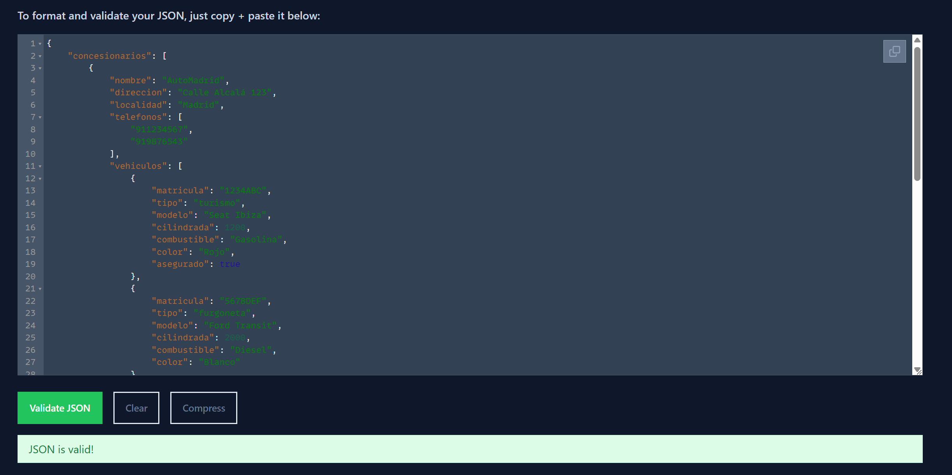

## Ejemplo 5 ( Videoclub )

Una cadena de videoclubs quiere emplear una base de datos para almacenar información referente a las facturas que se hacen a los clientes. Esta información es la siguiente:

* En un mismo documento se puede guardar información de varias facturas.
* Cada factura está formada por dos tipos de información: datos de cliente y datos del ticket de factura propiamente dichos.
* De los datos del cliente se desea guardar: su nombre, su primer y segundo apellidos, DNI y teléfono (uno o varios). Además, como características del cliente, se desea conocer el identificador de cliente.
* En cada factura habrá alquileres, compras o los dos. Incluye la forma de pago y el importe total.
* Los alquileres se realizan de películas. El alquiler de películas lleva asociada una fecha de devolución que es común a todas las películas alquiladas en la misma factura.
* De cada película se quiere conocer su título, género, duración y los nombres y apellidos de dos actores que participan en ella. Existen dos atributos que definen a las películas: idPelicula y valoración.
* Además, opcionalmente se puede guardar para cada película el nombre de un archivo con la imagen de la carátula en formato jpg.
* Con respecto a las compras, puedes ser de DVDs o cintas de video pero no los dos a la vez.
* De los DVDs interesa el título del DVD, la fecha de salida al mercado y si viene o no con extras ( aunque es opcional )
* De las cintas de video se guardará el título, el formato (VHS, por ejemplo) y si está rebobinada o no.

**Hacer un ejemplo con dos facturas, una para un cliente por el alquiler de dos películas y otro de la compra de un DVD**

{

"facturas": [

{

"cliente": {

"idCliente": "C001",

"nombre": "Mario",

"apellido1": "Sánchez",

"apellido2": "López",

"dni": "12345678A",

"telefonos": ["600123456", "911223344"]

},

"alquileres": {

"fechaDevolucion": "2025-05-10",

"peliculas": [

{

"idPelicula": "P001",

"titulo": "La Aventura Espacial",

"genero": "Ciencia Ficción",

"duracion": 120,

"actores": [

{

"nombre": "Carlos",

"apellido": "Martínez"

},

{

"nombre": "Lucía",

"apellido": "Gómez"

}

],

"valoracion": 4.5,

"caratula": "la_aventura_espacial.jpg"

},

{

"idPelicula": "P002",

"titulo": "Amor en París",

"genero": "Romántica",

"duracion": 95,

"actores": [

{

"nombre": "Javier",

"apellido": "Ruiz"

},

{

"nombre": "Elena",

"apellido": "Fernández"

}

],

"valoracion": 4.0

}

]

},

"formaPago": "Tarjeta",

"importeTotal": 7.50

},

{

"cliente": {

"idCliente": "C002",

"nombre": "Laura",

"apellido1": "Pérez",

"apellido2": "Díaz",

"dni": "87654321B",

"telefonos": ["655443322"]

},

"compras": {

"tipo": "DVD",

"dvd": {

"titulo": "Matrix Revolutions",

"fechaSalida": "2003-11-05",

"extras": true

}

},

"formaPago": "Efectivo",

"importeTotal": 12.00

}

]

}

